LIMBA ROMÂNĂ PENTRU STRĂINI
Romanian Language for Foreign Workers
SUPORT DE CURS
MODULE 12 — HOME, LIFE IN THE CITY AND IN THE COUNTRYSIDE, O.U.G. 32/2026
MODULUL 12 — CASA, VIAȚA LA ORAȘ ȘI LA ȚARĂ, O.U.G. 32/2026
Nivelul A2 / Level A2
LEVEL / NIVEL | DURATION / DURATĂ | LANGUAGE OF TEACHING
A2 — after Module 11 | 9 hours · Sessions 45–47 · Weeks 23–24 | English → Romanian

LEGAL BASIS / TEMEI LEGAL
Curs de limbă română cu elemente de integrare culturală și socială, organizat în conformitate cu O.U.G. nr. 32/2026, art. 7 alin. (1) lit. g) — minimum 6 luni, cel puțin 6 ore pe săptămână.
Romanian language course with cultural and social integration elements, organised under Government Emergency Ordinance no. 32/2026, art. 7(1)(g) — at least 6 months, at least 6 hours per week.
This module ends with ONE cumulative multiple-choice test (20 questions), signed and dated by the student and kept on file as proof of completion.

Before you start
Module 12 is about where and how you live: renting a flat, living in a block of flats with neighbours, and the difference between life in the city and in the village. You learn the imperfect (eram, locuiam, aveam) — the second new grammar point of Level A2 — to tell stories about your childhood. Finally, you read the rules of O.U.G. 32/2026 — the law behind this course — that concern you: the first 6 months with your employer.
You need these lessons first — look back at them if you are not sure:
YOU NEED | WHERE | WHY
the rooms, the furniture, describing a home | Lessons 6.4, 6.5, 6.6 | not repeated — the flat in the ad
reflexive verbs — mă trezesc | Lesson 3.12 | ne trezeam devreme
the past — am lucrat | Lessons 3.14, 3.15 | past vs imperfect
seasons and months | Lesson 5.4 | the work in the village
fruit and vegetables | Lesson 8.1 | the garden, the fruit trees
the polite conditional | Lesson 10.2 | with the landlord, the neighbours
IGI, ITM, contract, REGES-ONLINE | Lessons 5.2, 11.6, 11.8, 11.9 | O.U.G. 32/2026

Where this module sits in the course
SESSION | DURATION | CONTENT
Session 45 | 3 hours | Lesson 12.1 Renting a flat · 12.2 Life in a block of flats
Session 46 | 3 hours | Lesson 12.3 City and countryside, farm animals · 12.4 The garden and the seasons · 12.5 The imperfect
Session 47 | 3 hours | Lesson 12.6 O.U.G. 32/2026: your first 6 months · 12.7 Recap · Module 12 test

SESSION 45 — RENTING AND LIFE IN A BLOCK OF FLATS
SESIUNEA 45 — CHIRIA ȘI VIAȚA LA BLOC · 3 hours

By the end of this session you will be able to:
☐ | read a rental ad and ask the right questions at a viewing
☐ | understand the rental contract, the deposit and the utilities
☐ | pay the maintenance and respect the rules of the block
☐ | sort the rubbish and talk politely with a neighbour

Lesson 12.1 — Renting a flat / Chiria
The rooms and the furniture are in Lessons 6.4–6.6 — here you learn how to rent. Most foreign workers live in a flat in a bloc (block of flats), rented from an owner (proprietarul) or given by the employer.
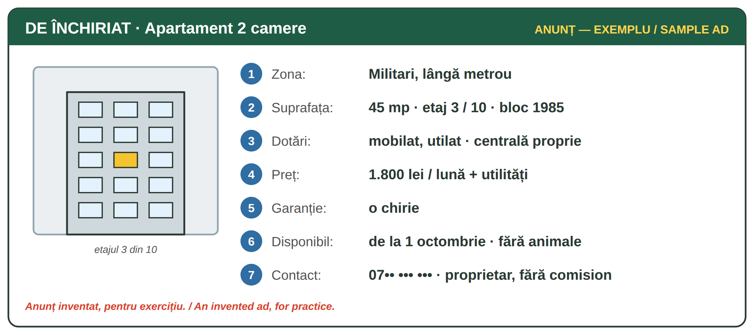
Fig. 12.1 — Un anunț de închiriere. EXEMPLU inventat / A rental ad. Invented SAMPLE
NR. | IN THE AD | WHAT IT MEANS
2 | 45 mp · etaj 3 / 10 | 45 square metres; 3rd floor of 10. Bloc 1985 = the year the block was built
3 | mobilat, utilat · centrală proprie | with furniture and appliances (Lesson 6.5); its own gas boiler — you pay your own heating
4 | + utilități | the rent does not include electricity, gas, water, internet, maintenance
5 | garanție | a deposit, here equal to one month's rent; you get it back at the end if there is no damage or debt
7 | fără comision | no agency fee — you speak directly with the owner

AT THE VIEWING / LA VIZIONARE | ENGLISH
Aș dori să văd apartamentul. Când ar fi posibil? | I'd like to see the flat. When would it be possible?
Cât vine întreținerea iarna? | How much is the maintenance in winter?
Chiria include utilitățile? — Nu, se plătesc separat. | Does the rent include utilities? — No, they are paid separately.
Facem un contract scris? · Îmi dați o chitanță? | Shall we make a written contract? · Will you give me a receipt?
Pot să-mi declar adresa aici? (for IGI, Lesson 11.8) | Can I declare this address as mine?

ATTENTION — THE RENTAL CONTRACT / CONTRACTUL DE ÎNCHIRIERE
Ask for a written contract: the names, the address, the rent and the date of payment, the deposit, who pays the utilities and the maintenance, the duration and the notice to leave. The owner must register the contract at ANAF within 30 days (ANAF). With a contract you can prove your address — IGI asks for it when you change address (Lesson 11.8). Never pay a deposit before you see the flat and the owner's documents.

12.1 Read the ad
Look at Fig. 12.1 and answer.
1. Câte camere are apartamentul? → ______________ | 2. Cât este chiria? → ______________
3. Chiria include utilitățile? → ______________ | 4. Cât este garanția? → ______________

CUVINTE ȘI EXPRESII UZUALE / USEFUL WORDS AND PHRASES
chiria · chiriașul | the rent · the tenant | proprietarul | the owner, landlord
a închiria | to rent | vizionarea | the viewing
garanția | the deposit | utilitățile | utilities
chitanța | the receipt | preavizul | notice (to leave)

Lesson 12.2 — Life in a block of flats / Viața la bloc
AT THE BLOCK | WHAT IT IS
asociația de proprietari | the owners' association of the block (Law no. 196/2018); it pays the common costs: stairs, lift, cleaning, lighting, water for the block
administratorul | the manager: calculates what each flat must pay and posts it
întreținerea | the monthly maintenance payment of each flat; your contract says if you or the owner pays it
lista de plată · avizierul | the monthly list of payments, posted on the notice board at the entrance; the owners can contest it in writing within 10 days
orele de liniște | quiet hours: 22:00–08:00 and 13:00–14:00 (Law no. 61/1991); loud noise is fined 500–1,500 lei (Romanian Police)

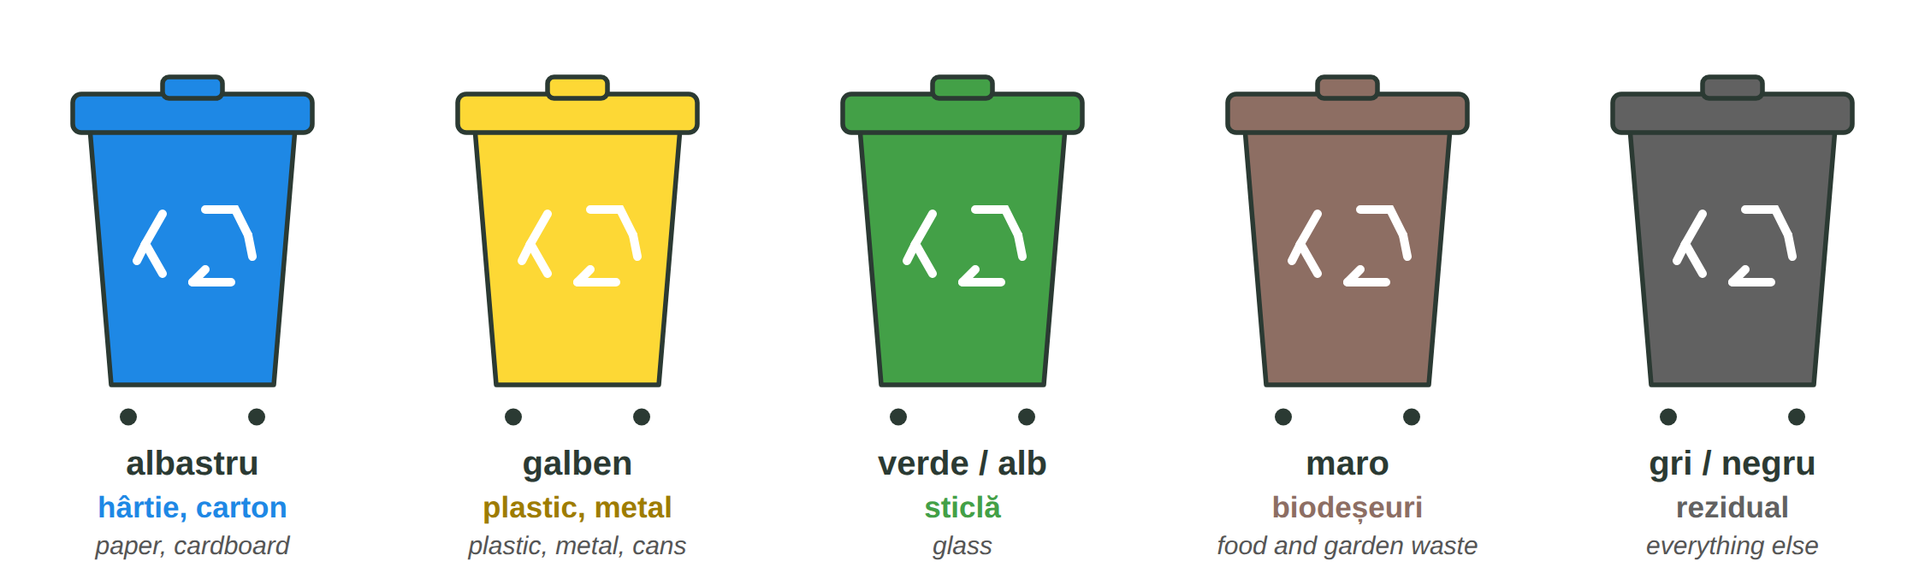
Fig. 12.2 — Colectarea separată: culorile containerelor / Separate collection: the colours of the bins
Town halls must organise separate collection of paper, plastic, metal and glass. Put clean packaging in the right bin; batteries, bulbs and old electronics go to special collection points, not in the bins. Each town has its own days and places — ask the administrator.
THE NEIGHBOUR COMPLAINS / VECINUL SE PLÂNGE | ENGLISH
— Bună seara! Sunt vecinul de la etajul 4. E trecut de ora zece și se aude muzica foarte tare. | Good evening! I'm your neighbour from the 4th floor. It's after ten and the music is very loud.
— Îmi pare rău, nu mi-am dat seama. O dau mai încet imediat. | I'm sorry, I didn't realise. I'll turn it down at once.
— Mulțumesc. Mâine mă scol la cinci. | Thank you. I get up at five tomorrow.
— Nu se mai întâmplă. Noapte bună! | It won't happen again. Good night!

GOOD NEIGHBOURS / VECINI BUNI | ENGLISH
Bună ziua! on the stairs and in the lift — always | greeting neighbours is normal in Romania
Ați putea să-mi țineți un colet? (Lesson 10.2) | Could you keep a parcel for me?
Vă deranjează dacă fac o mică petrecere sâmbătă, până la zece? | Do you mind if I have a small party on Saturday, until ten?

12.2 Which bin?
Write the colour: albastru · galben · verde · maro · gri.
1. o sticlă de apă din plastic → ______________ | 2. o cutie de carton → ______________
3. un borcan de sticlă → ______________ | 4. cojile de cartofi → ______________
5. o doză de suc → ______________ | 6. un scutec folosit → ______________

CUVINTE ȘI EXPRESII UZUALE / USEFUL WORDS AND PHRASES
vecinul · vecina | the neighbour | scara blocului | the staircase
liftul · etajul | the lift · the floor | avizierul | notice board
a face zgomot | to make noise | a recicla | to recycle
gunoiul menajer | household rubbish | ghena | the bin area of the block

GREȘELI FRECVENTE LA SCRIS / COMMON WRITING MISTAKES
WRITE | WHAT IT IS | EXAMPLE | THE TEST
ne-a | ne + a — (he / she) has ... us | Proprietarul ne-a dat cheile. · Ne-a cerut chiria. | you can say ne-au for many
nea | colloquial: mister, uncle — before the name of an older man | Nea Vasile, vecinul de la 2, e administrator. | a name comes after it
întruna | all the time, non-stop — one word | Câinele vecinului latră întruna. | you can say mereu
într-una | in one (of them) | Locuiesc într-una din camere. | followed by din / dintre

HOMEWORK — AFTER SESSION 45 / TEMĂ PENTRU ACASĂ
H45.1 Write a rental ad for your flat (or your dream flat) with the seven parts of Fig. 12.1.
H45.2 Write five questions for a viewing, with Aș dori... / Ați putea...?

SESSION 46 — CITY AND COUNTRYSIDE, THE IMPERFECT
SESIUNEA 46 — VIAȚA LA ORAȘ ȘI LA ȚARĂ, IMPERFECTUL · 3 hours

By the end of this session you will be able to:
☐ | compare life in the city and in the village
☐ | name nine farm animals and the work in the garden
☐ | say what is done in the village in each season
☐ | tell a story about your childhood with the imperfect: eram, locuiam, aveam

Lesson 12.3 — City and countryside / Orașul și satul
 | LA ORAȘ / IN THE CITY | LA ȚARĂ / IN THE COUNTRYSIDE
locuința | un apartament la bloc | o casă cu curte și grădină
transportul | metrou, autobuz, tramvai | mașina, microbuzul, bicicleta
munca | în fabrici, birouri, magazine, pe șantier | în agricultură, în gospodărie, la ferma
viața | agitată, zgomot, multe magazine | liniștită, aer curat, puține magazine
oamenii | nu se cunosc între ei | toți se cunosc
mâncarea | o cumperi de la supermarket (Lesson 8.3) | o crești singur: legume, ouă, lapte

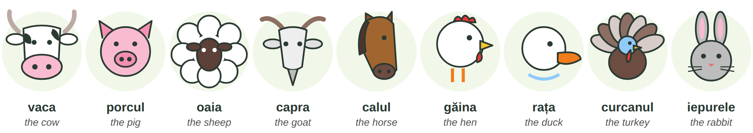
Fig. 12.3 — Animalele din gospodărie / Farm animals
FROM THE ANIMALS | ENGLISH | IN THE YARD | ENGLISH
laptele — de la vacă, oaie, capră | milk | grajdul | the stable, the cowshed
ouăle — de la găină | eggs | cotețul | the henhouse, pigsty
brânza · lâna | cheese · wool | a da de mâncare animalelor | to feed the animals
carnea de porc, de pui | pork, chicken | a mulge vaca | to milk the cow

12.3 City or village?
Write O (oraș) or S (sat).
1. Iau metroul la muncă. ___ | 2. Am o vacă și zece găini. ___
3. Toți vecinii se cunosc. ___ | 4. Locuiesc la etajul 8. ___

CUVINTE ȘI EXPRESII UZUALE / USEFUL WORDS AND PHRASES
satul · orașul | village · town | gospodăria | the household, small farm
curtea | the yard | ferma | the farm
aerul curat | fresh air | a crește animale | to raise animals

Lesson 12.4 — The garden and the seasons / Grădina și anotimpurile
Vegetables and fruit are in Lesson 8.1. In the village almost every house has a grădină (vegetable garden) and pomi fructiferi (fruit trees). The names of many trees come from the fruit: măr = apple and apple tree!
THE FRUIT | THE TREE | THE FRUIT | THE TREE
un măr | un măr (apple tree) | o cireașă | un cireș (cherry tree)
o pară | un păr (pear tree) | o nucă | un nuc (walnut tree)
o prună | un prun (plum tree) | o piersică · o caisă | un piersic · un cais

IN THE GARDEN | ENGLISH | IN THE GARDEN | ENGLISH
a planta · a semăna | to plant · to sow | a uda | to water
a săpa | to dig | a culege · recolta | to pick · the harvest
răsadurile | seedlings | a cultiva roșii, ardei, cartofi | to grow tomatoes, peppers, potatoes

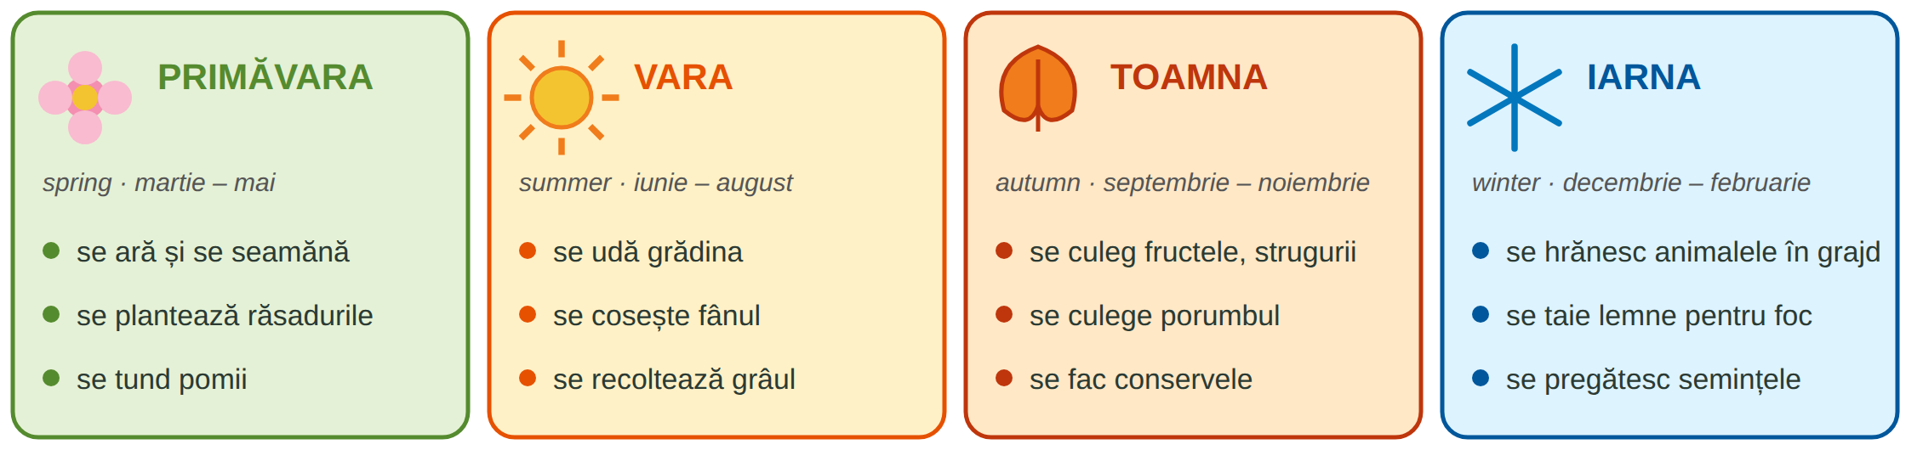
Fig. 12.4 — Muncile de la țară pe anotimpuri (anotimpurile: Lesson 5.4) / Farm work through the seasons
Se ară, se seamănă, se udă — the se form means „it is done” (people do it). You already know se from Lesson 3.12.*
12.4 When?
Write the season.
1. Se culeg strugurii. → ______________ | 2. Se seamănă. → ______________
3. Se cosește fânul. → ______________ | 4. Se taie lemne pentru foc. → ______________

CUVINTE ȘI EXPRESII UZUALE / USEFUL WORDS AND PHRASES
pomul fructifer | fruit tree | livada | the orchard
via · strugurii | the vineyard · grapes | fânul | hay
porumbul · grâul | maize · wheat | conservele · murăturile | preserves · pickles

Lesson 12.5 — The imperfect: when I was a child / Imperfectul: când eram copil
You know the past am lucrat (Lesson 3.14): one finished action. The imperfect describes how things were and what you used to do — perfect for memories: Când eram copil, locuiam la țară.
TIPAR — the imperfect
lucra → lucr- · avea → av- | + | -am, -ai, -a... / -eam, -eai, -ea... | = | lucram · aveam

PERSON | A LUCRA | A AVEA | A MERGE | A FI (irregular)
eu | lucram | aveam | mergeam | eram
tu | lucrai | aveai | mergeai | erai
el / ea | lucra | avea | mergea | era
noi | lucram | aveam | mergeam | eram
voi / dvs. | lucrați | aveați | mergeați | erați
ei / ele | lucrau | aveau | mergeau | erau

Also: a locui → locuiam, a scrie → scriam, a face → făceam, a sta → stăteam, a da → dădeam. Reflexive: mă trezeam, ne trezeam (Lesson 3.12).
A STORY / O POVESTE | ENGLISH
Când eram copil, locuiam la țară, într-un sat din Nepal. | When I was a child, I lived in the countryside, in a village in Nepal.
Bunicul avea vaci și capre. Ne trezeam devreme, la cinci. | My grandfather had cows and goats. We used to get up early, at five.
Eu dădeam de mâncare găinilor, iar sora mea aducea apă. | I fed the hens, and my sister brought water.
Într-o zi, a venit o furtună mare. (am venit = one event!) | One day a big storm came.

IMPERFECT OR PAST? / IMPERFECT SAU PERFECT COMPUS?
Imperfect = the background, a habit, a long situation: eram, locuiam, în fiecare zi mergeam. Perfect compus = one event, finished: am venit, a plouat, m-am mutat (Lesson 3.14). In a story: Locuiam la țară (background) când a venit furtuna (event).

12.5 Put the verbs in the imperfect
Write the correct form.
1. Când (eu, a fi) ________ copil, (a locui) ________ la țară. | 2. Bunica (a avea) ________ o grădină mare.
3. Noi (a merge) ________ la școală pe jos. | 4. Tata (a lucra) ________ la câmp.
5. Voi (a fi) ________ fericiți? | 6. Copiii (a se juca) ________ în curte.

CUVINTE ȘI EXPRESII UZUALE / USEFUL WORDS AND PHRASES
când eram copil | when I was a child | pe vremea aceea | at that time
în fiecare zi | every day | bunicul · bunica | grandfather · grandmother
îmi amintesc | I remember | de obicei | usually

GREȘELI FRECVENTE LA SCRIS / COMMON WRITING MISTAKES
WRITE | WHAT IT IS | EXAMPLE | THE TEST
decât | only (after nu) · than — one word | Nu am decât o vacă. · Satul e mai liniștit decât orașul. | you can say doar / than
de cât | how much / how long — in a question | De cât timp locuiești aici? | followed by a noun: timp, bani
câteodată | sometimes — one word | Câteodată merg la bunici. | you can say uneori
câte o dată | one time each | Ud roșiile câte o dată pe zi. | it means once each (time)

HOMEWORK — AFTER SESSION 46 / TEMĂ PENTRU ACASĂ
H46.1 Write eight sentences about your childhood with the imperfect: Când eram copil, locuiam... Aveam... În fiecare zi...
H46.2 Compare your village or town at home with a Romanian one: three things that are the same, three that are different.

SESSION 47 — O.U.G. 32/2026, RECAP AND TEST
SESIUNEA 47 — O.U.G. 32/2026, RECAPITULARE ȘI TEST · 3 hours

By the end of this session you will be able to:
☐ | explain what O.U.G. 32/2026 says about your first 6 months with the employer
☐ | know what happens if you leave before 6 months
☐ | know where to ask: IGI, ITM, the placement agency

Lesson 12.6 — O.U.G. 32/2026: your first 6 months / Primele 6 luni
O.U.G. nr. 32 din 23 aprilie 2026 is the Government Emergency Ordinance on the access of foreigners to the labour market in Romania. It is also the law behind this course. Below are the rules that concern your job — in simple words.
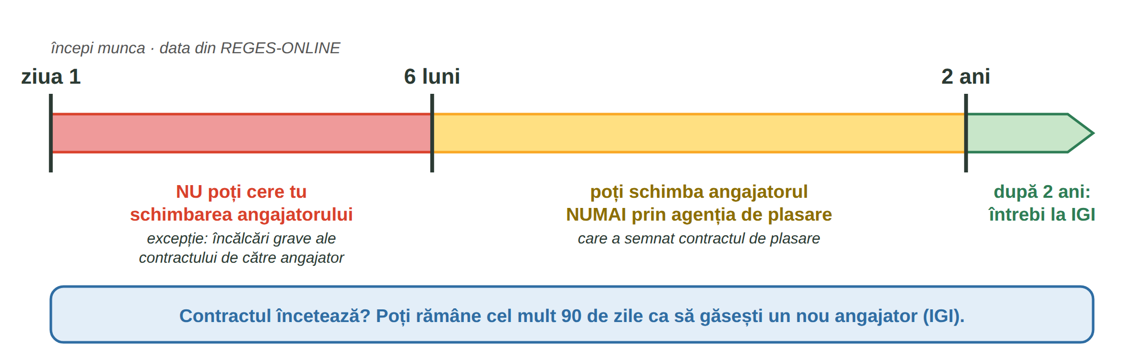
Fig. 12.5 — Primele 6 luni și primii 2 ani la angajator / The first 6 months and the first 2 years
Când încep cele 6 luni? / When do the 6 months start? | From the date you start work in Romania, as it is registered in REGES-ONLINE (the employee register, Lesson 11.6).
Pot să schimb angajatorul în primele 6 luni? / Can I change employer in the first 6 months? | No — you cannot ask for the change yourself in the first 6 months.
Există excepții? / Are there exceptions? | Yes: when the employer seriously breaks the contract or the rules of the working relationship. Keep proof (contract, payslips, messages) and complain to ITM (Lesson 11.9).
Ce se întâmplă dacă plec înainte de 6 luni? / What if I leave before 6 months? | If you leave without such a reason, the employer can ask you to pay back the money spent on your Romanian course, your accommodation and your transport.
Și dacă nu vin la lucru? / And if I don't come to work? | If you are absent without reason for more than 3 working days in a row, the employer must tell IGI and the placement agency within 5 working days. Your right to stay depends on your work.
Ce fac după 6 luni? / After 6 months? | Until 2 years from the start of work, you can change employer only through the placement agency that signed your placement contract.
Dacă se termină contractul? / If the contract ends? | IGI: you can stay in Romania at most 90 days to find a new employer. If your right of residence ends, you must leave Romania.
De ce acest curs? / Why this course? | Art. 7 (1) g): the employer must give you a Romanian course with cultural and social integration, for at least 6 months, at least 6 hours a week.

ATTENTION — ASK BEFORE YOU LEAVE / ÎNTREABĂ ÎNAINTE SĂ PLECI
These rules apply to workers who came under O.U.G. 32/2026; some details depend on your visa and your date of arrival. Before you resign or change job, ask in writing your employer's HR office, the placement agency and IGI (igi.mai.gov.ro, workinromania.gov.ro). Never sign a resignation you do not understand (Lesson 11.10).

USEFUL SENTENCES / FRAZE UTILE | ENGLISH
De când se calculează cele 6 luni pentru mine? | From when are the 6 months counted for me?
Aș dori să schimb locul de muncă. Ce trebuie să fac? | I would like to change my job. What do I have to do?
Angajatorul nu respectă contractul. Pot face o sesizare la ITM? | The employer does not respect the contract. Can I complain to ITM?
Îmi puteți da răspunsul în scris, vă rog? | Could you give me the answer in writing, please?

12.6 True or false?
Write A (adevărat) or F (fals).
1. Cele 6 luni încep de la data din REGES-ONLINE. ___ | 2. În primele 6 luni pot schimba angajatorul oricând. ___
3. Dacă plec fără motiv, angajatorul poate cere banii pe curs, cazare și transport. ___ | 4. După ce se termină contractul, pot rămâne cel mult 90 de zile. ___

CUVINTE ȘI EXPRESII UZUALE / USEFUL WORDS AND PHRASES
ordonanța de urgență | emergency ordinance | agenția de plasare | placement agency
a schimba angajatorul | to change employer | a da înapoi banii | to pay back
încălcarea gravă | serious breach | dreptul de ședere | right of residence

Lesson 12.7 — Recap / Recapitulare
TOPIC | EXAMPLE | LESSON
anunț · vizionare · contract · garanție · utilități | Chiria include utilitățile? | 12.1
asociația · administratorul · întreținerea · liniște 22–8, 13–14 | Se aude muzica foarte tare. | 12.2
albastru hârtie · galben plastic, metal · verde sticlă · maro bio | Pun sticla în containerul verde. | 12.2
oraș / sat · vaca, porcul, oaia, capra, calul, găina, rața, curcanul, iepurele | La țară toți se cunosc. | 12.3
măr → măr · se ară, se seamănă, se culege | Toamna se culeg strugurii. | 12.4
imperfect: eram, locuiam, aveam, mergeam | Când eram copil, locuiam la țară. | 12.5
6 luni · excepția · costurile · 2 ani prin agenție · 90 de zile | Îmi puteți da răspunsul în scris? | 12.6

GREȘELI FRECVENTE LA SCRIS / COMMON WRITING MISTAKES
WRITE | WHAT IT IS | EXAMPLE | THE TEST
dea | să + dea — (that) he / she gives | Proprietarul trebuie să-mi dea chitanța. | after să
de-a | de + a — in fixed phrases | de-a lungul drumului · de-a dreapta | you can say de a
s-ar | se + ar — it would (Lesson 10.2) | S-ar putea să plouă. · S-ar muta la țară. | a verb comes after it
sar | I jump / they jump (a sări) | Copiii sar în curte. | it is a verb

12.7 Everything together
Circle the correct form.
1. Când ( am fost / eram ) copil, locuiam la țară. | 2. Câinele latră ( întruna / într-una ).
3. Nu am ( decât / de cât ) o cameră. | 4. Proprietarul ( ne-a / nea ) dat cheile.
5. ( S-ar / Sar ) putea să ningă. | 6. ( Câteodată / Câte o dată ) merg la sat.

HOMEWORK — AFTER SESSION 47 / TEMĂ PENTRU ACASĂ
H47.1 Write in Romanian: the date you started work (ask HR — it is in REGES-ONLINE) and the date when your first 6 months end.
H47.2 Write a short story (8 sentences) about a day in your village when you were a child.

SECȚIUNE DETAȘABILĂ — EXEMPLAR FORMATOR
Detachable section — teacher's copy. Se detașează din suportul cursantului; testul completat, semnat și datat, se păstrează la dosarul cursantului. Conține: testul cumulativ, fișa de confirmare a Sesiunii 47, fișa de evidență a Modulului 12, cheia răspunsurilor, sursele.
TEST CUMULATIV — MODULUL 12
MODULE 12 — CUMULATIVE TEST · grilă, 20 de întrebări, 20 de puncte · semnat și datat de cursant

Nume și prenume cursant / Student name
Data / Date | _____ / _____ / 20_____
Semnătura cursantului / Student signature

Marcați cu X un singur răspuns la fiecare întrebare. Mark ONE answer with X for each question. Each correct answer = 1 point.
1. „1.800 lei / lună + utilități” înseamnă: (1 p)
☐ a) totul este inclus | ☐ b) curentul, gazul, apa se plătesc separat | ☐ c) nu se plătește nimic | ☐ d) chiria e pe an
2. Garanția este: (1 p)
☐ a) un cadou pentru proprietar | ☐ b) o sumă pe care o primești înapoi la sfârșit, dacă nu sunt pagube | ☐ c) comisionul agenției | ☐ d) impozitul
3. Contractul de închiriere se înregistrează la ANAF în: (1 p)
☐ a) 3 zile | ☐ b) 30 de zile | ☐ c) 6 luni | ☐ d) nu se înregistrează
4. Cine calculează întreținerea la bloc? (1 p)
☐ a) vecinul | ☐ b) administratorul | ☐ c) poliția | ☐ d) IGI
5. Orele de liniște sunt: (1 p)
☐ a) 20:00–06:00 | ☐ b) 22:00–08:00 și 13:00–14:00 | ☐ c) 00:00–05:00 | ☐ d) numai duminica
6. O cutie de carton se pune în containerul: (1 p)
☐ a) galben | ☐ b) verde | ☐ c) albastru | ☐ d) maro
7. O sticlă de plastic se pune în containerul: (1 p)
☐ a) galben | ☐ b) albastru | ☐ c) verde | ☐ d) maro
8. Vecinul spune: „Se aude muzica foarte tare.” Răspunzi: (1 p)
☐ a) Nu mă interesează. | ☐ b) Îmi pare rău, o dau mai încet. | ☐ c) Sunați la 112. | ☐ d) Pa!
9. Care animal dă ouă? (1 p)
☐ a) vaca | ☐ b) găina | ☐ c) calul | ☐ d) porcul
10. „Un măr” poate fi: (1 p)
☐ a) numai un fruct | ☐ b) un fruct sau un pom | ☐ c) o legumă | ☐ d) un animal
11. Primăvara, la țară: (1 p)
☐ a) se culeg strugurii | ☐ b) se ară și se seamănă | ☐ c) se taie lemne pentru foc | ☐ d) se cosește fânul
12. Completează: „Când ___ copil, locuiam la țară.” (1 p)
☐ a) am fost | ☐ b) eram | ☐ c) sunt | ☐ d) voi fi
13. Completează: „Bunicul ___ trei vaci.” (1 p)
☐ a) avea | ☐ b) aveam | ☐ c) aveau | ☐ d) avem
14. Completează: „Noi ___ devreme în fiecare zi.” (1 p)
☐ a) ne trezeam | ☐ b) ne-am trezit mâine | ☐ c) ne trezim ieri | ☐ d) se trezeau
15. Cele 6 luni din O.U.G. 32/2026 încep de la: (1 p)
☐ a) data vizei | ☐ b) data începerii muncii din REGES-ONLINE | ☐ c) 1 ianuarie | ☐ d) data cursului
16. În primele 6 luni, lucrătorul străin: (1 p)
☐ a) poate schimba angajatorul oricând | ☐ b) nu poate cere el schimbarea angajatorului, cu excepția încălcărilor grave ale angajatorului | ☐ c) trebuie să schimbe angajatorul | ☐ d) nu are contract
17. Dacă pleacă fără motiv înainte de 6 luni, angajatorul poate cere banii pentru: (1 p)
☐ a) curs, cazare și transport | ☐ b) mâncare și haine | ☐ c) telefon | ☐ d) nimic
18. După 6 luni și până la 2 ani, schimbarea angajatorului se face: (1 p)
☐ a) la primărie | ☐ b) numai prin agenția de plasare | ☐ c) la bancă | ☐ d) fără nicio regulă
19. După încetarea contractului, poți rămâne pentru un nou angajator cel mult: (1 p)
☐ a) 10 zile | ☐ b) 30 de zile | ☐ c) 90 de zile | ☐ d) 1 an
20. Care propoziție este scrisă corect? (1 p)
☐ a) Nu am de cât o cameră. | ☐ b) Nu am decât o cameră. | ☐ c) Nu am decăt o cameră. | ☐ d) Nu am deca o cameră.

PUNCTAJ OBȚINUT / SCORE | _______ / 20
Semnătura formatorului / Teacher signature

SESSION COMPLETION RECORD
FIȘĂ DE CONFIRMARE A PARCURGERII SESIUNII — se păstrează la dosar

Module / Modul | Modulul 12 — Casa, viața la oraș și la țară, O.U.G. 32/2026 (finalizat)
Session / Sesiunea | Sesiunea 47 — O.U.G. 32/2026, recapitulare. TEST CUMULATIV MODULUL 12
Duration / Durata | 3 ore
Date / Data | _____ / _____ / 20_____
Student name / Nume și prenume cursant
Score / Punctaj obținut | _______ / 20
Student signature / Semnătura cursantului
Teacher signature / Semnătura formatorului

DECLARAȚIE CURSANT / STUDENT DECLARATION
Declar că am participat la această sesiune de curs și am parcurs conținutul prezentat mai sus.
I declare that I attended this course session and covered the content presented above.

MODULE 12 — COMPLETION RECORD
FIȘĂ DE EVIDENȚĂ A PARCURGERII MODULULUI 12 — se păstrează la dosarul cursantului

Cursant / Student
Act de identitate / ID document
Angajator / Employer
Formator / Teacher
Modul / Module | Modulul 12 — Casa, viața la oraș și la țară, O.U.G. 32/2026 (9 ore, Sesiunile 45–47)

NR. | SESIUNE / CONȚINUT | DATA | PUNCTAJ TEST | SEMNĂTURA CURSANTULUI
45 | Sesiunea 45 — Chiria și viața la bloc (3 ore) |  | —
46 | Sesiunea 46 — Viața la oraș și la țară, imperfectul (3 ore) |  | —
47 | Sesiunea 47 — O.U.G. 32/2026, recapitulare + TEST CUMULATIV (3 ore) |  | ___ / 20

CONFIRMARE FINALIZARE MODUL / MODULE COMPLETION
Confirm că cursantul a parcurs integral conținutul Modulului 12 — Casa, viața la oraș și la țară, O.U.G. 32/2026, în total 9 ore de curs, și a susținut testul de evaluare consemnat mai sus.
I confirm that the student completed the full content of Module 12 — Home, Life in the City and in the Countryside, O.U.G. 32/2026, 9 course hours in total, and sat the assessment recorded above.
Data: _____ / _____ / 20_____ Semnătura formatorului: ______________________

ANSWER KEY — TEACHER COPY
CHEIA RĂSPUNSURILOR — pentru formator

12.1 două · 1.800 lei pe lună · nu · o chirie (1.800 lei)
12.2 galben · albastru · verde · maro · galben · gri
12.3 O · S · S · O 12.4 toamna · primăvara · vara · iarna
12.5 eram, locuiam · avea · mergeam · lucra · erați · se jucau
12.6 A · F · A · A
12.7 eram · întruna · decât · ne-a · S-ar · Câteodată

Cumulative test — grilă answer key
TOTAL: 20 de puncte. Un răspuns corect = 1 punct. Nemarcat sau dublu marcat = 0 puncte.
1 – b | 2 – b | 3 – b | 4 – b | 5 – b | 6 – c | 7 – a | 8 – b | 9 – b | 10 – b
11 – b | 12 – b | 13 – a | 14 – a | 15 – b | 16 – b | 17 – a | 18 – b | 19 – c | 20 – b

Surse și data verificării / Sources and date of verification
Informațiile factuale și legale din acest modul au fost verificate la 24.09.2026 pe surse oficiale. The factual and legal information was checked on 24 September 2026 against official sources.
INFORMAȚIA / INFORMATION | SURSA / SOURCE | UNDE ÎN MODUL / WHERE
Înregistrarea contractului de închiriere de către proprietar la ANAF în 30 de zile | ANAF — ghiduri privind veniturile din cedarea folosinței bunurilor (static.anaf.ro); Codul fiscal | Lesson 12.1, test q. 3
Asociația de proprietari, administratorul, lista de plată, contestarea în 10 zile | Legea nr. 196/2018 — legislatie.just.ro/Public/DetaliiDocument/203233 | Lesson 12.2, test q. 4
Orele de liniște 22:00–08:00 și 13:00–14:00; amendă 500–1.500 lei | Legea nr. 61/1991, republicată; Poliția Română — „Care sunt orele de liniște?” (politiaromana.ro) | Lesson 12.2, test q. 5
Culorile containerelor: albastru hârtie-carton; galben plastic-metal; verde/alb sticlă; maro biodeșeuri; gri/negru rezidual | Regulamentele serviciului de salubrizare publicate pe legislatie.just.ro (2025); Ministerul Mediului — întrebări frecvente deșeuri (mmediu.ro) | Lesson 12.2, test q. 6–7
O.U.G. nr. 32 din 23.04.2026: 6 luni de la începerea activității din REGES-ONLINE; excepția încălcărilor grave; recuperarea cheltuielilor (curs, cazare, transport); schimbarea prin agenția de plasare până la 2 ani; notificarea absenței nejustificate > 3 zile lucrătoare în 5 zile lucrătoare | O.U.G. nr. 32/2026 — legislatie.just.ro/Public/DetaliiDocument/309832; textul publicat de IGI (igi.mai.gov.ro); workinromania.gov.ro | Lesson 12.6, test q. 15–18
Cursul de limba română: minimum 6 luni, cel puțin 6 ore pe săptămână — art. 7 alin. (1) lit. g) | O.U.G. nr. 32/2026; Ordinul nr. 655/2026 (legislatie.just.ro/Public/DetaliiDocument/311310) | Lesson 12.6
Rămânerea cel mult 90 de zile după încetarea contractului, pentru un nou angajator | IGI — „Clarificări privind dreptul de ședere al străinilor după încetarea contractului de muncă” (igi.mai.gov.ro); O.U.G. nr. 194/2002 | Lesson 12.6, test q. 19
Lecțiile anterioare citate | Modulele 3–11: 3.12, 3.14, 3.15, 5.2, 5.4, 6.4–6.6, 8.1, 8.3, 10.2, 11.6, 11.8–11.10 | whole module

Anunțul din Fig. 12.1 și sumele din el sunt inventate. Muncile agricole pe anotimpuri sunt informații generale. Accesul direct la textul O.U.G. 32/2026 a fost blocat din mediul de lucru; prevederile au fost verificate prin extrasele oficiale indexate de pe legislatie.just.ro și igi.mai.gov.ro — formatorul confruntă Lecția 12.6 cu textul oficial înainte de predare. / The ad is invented; the O.U.G. provisions were checked through indexed official extracts.

